Технология внутривыменного введения лекарственных средств.
Одним из популярных способов лечения мастита у крупного рогатого и мелкого рогатого скота бактериальной этиологии является использование интрацистернальных (внутрицистернальных) антибактериальных ветеринарных препаратов, иначе говоря лекарственных средств, которые вводятся непосредственно в вымя заболевшего животного.
Такой способ лечения мастита имеет свои преимущества по сравнению с использованием системных антибиотиков:
- Действующее вещество препарата попадает в максимальной концентрации в очаг бактериальной инфекции, т.е. в вымя, и работает наиболее оптимальным образом;
- В отличие от системных препаратов гораздо ниже вероятность возникновения побочных явлений лечения (поражения печени, ЖКТ, аллергических реакций);
- Правильное введение интрацистернальных препаратов не вызывает болевую реакцию у животных и не приводит к стрессу и снижению продуктивности;
- Ввести интрацистернальный препарат проще, чем сделать парентеральную инъекцию антибиотика, а для введения не требуется высокой квалификации специалиста;
- Для введения интрацистернальных препаратов не нужно дополнительных приспособлений (шприцов, игл, станков для фиксации животных), что имеет значение в условиях небольших хозяйств и сельхозпредприятий;
- Так как антибиотик вводится и действует локально, сроки ожидания по сельскохозяйственной продукции обычно невысоки либо отсутствуют;
- При использовании некоторых интрацистернальных препаратов возможно доение молока в общую емкость из здоровых четвертей вымени;
- Только интрацистернальные противомаститные препараты могут быть использованы с высокой эффективностью для длительной профилактики мастита в сухостойный период.
- Препараты быстро всасываются и через короткий промежуток времени можно наблюдать положительный результат такого лечения.
Вместе с тем способ имеет ряд недостатков:
- может привести к сужению и последующему зарастанию соска;
- образование застоя молока;
от введения антибиотиков начинается кандидоз вымени
- Кроме этого, недостаточная стерильность шприца, катетера при проведении процедуры, может привести к дополнительному инфицированию вымени и молочного канала.
Перед применением препарата из больной четверти вымени молоко сдаивают и утилизируют, сосок обрабатывают антисептическим средством.
Содержимое флакона перед использованием нагревают до 36С-0С, тщательно встряхивают. Лекарственный препарат набирают из флакона стерильным шприцем в количестве 5-20 мл, плотно прижимают канюлю шприца к отверстию соскового канала и вводят осторожным нажатием на поршень шприца в сосковую цистерну вымени или препарат выпускается в готовом виде в шприце. После введения пережимают кончик соска и проводят легкий массаж соска пораженной четверти вымени снизу-вверх. Не следует проводить массаж при гнойных и гнойно-катаральных формах мастита.
В зависимости от тяжести воспалительного процесса препараты вводят в дозе 5-20 мл с интервалом 24 часа, в течение 5-8 дней, а при гнойном и катарально-гнойном мастите до 10 дней. Лучшее время введения после вечернего доения.
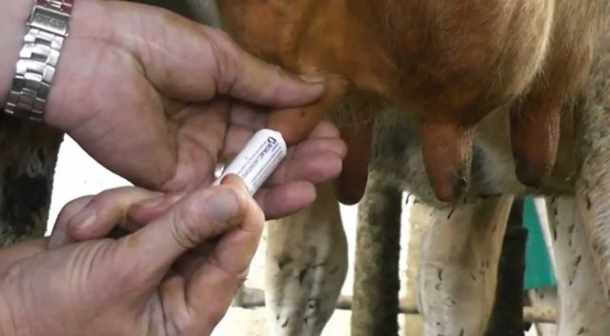
Задание
- Записать преимущество и недостатки интерцистернального введения антибактериальных средств.
- Записать методику введения интерцистернальных средств.

